信管1812 张鸿宇 201821124047

# 管理财政收支

## 需求建模

### 用例图

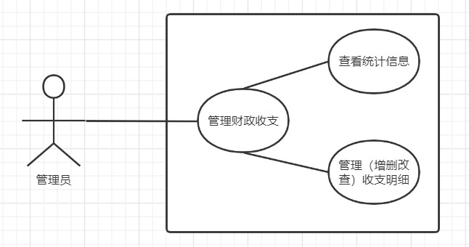

### 2.用例规约

用例名称：增加收支明细

用例编号：cz001

参与者：管理员

前置条件：管理员登陆系统

后置条件：系统添加了一条信息

基本流：

1. 管理员向系统提出了 添加收支明细 的请求
2. 系统显示 名称、编号、时间、方式、类别、对象、金额 的输入或选择框
3. 管理员输入相关信息
4. 系统验证用户输入的格式正确、范围适当
5. 系统保存信息
6. 系统提示管理员添加成功

备选流：

4a：系统验证用户格式不正确：

1. 提示用户。。。格式不正确，提示用户重新输入

2. 回到基本流的第二步

用例名称：删除收支明细

用例编号：cz001

参与者：管理员

前置条件：管理员登陆系统

后置条件：系统减少了一条信息

基本流：

1. 系统显示所有的收支明细（名称、编号、时间、方式、类别、对象、金额）
2. 管理员向系统提出了 删除收支明细 的请求
3. 系统提示是否删除
4. 管理员点击确认按钮
5. 系统保存修改后的信息
6. 系统提示管理员删除成功

备选流：

4a：管理员选择取消按钮：

1. 回到基本流第一步

### 活动图

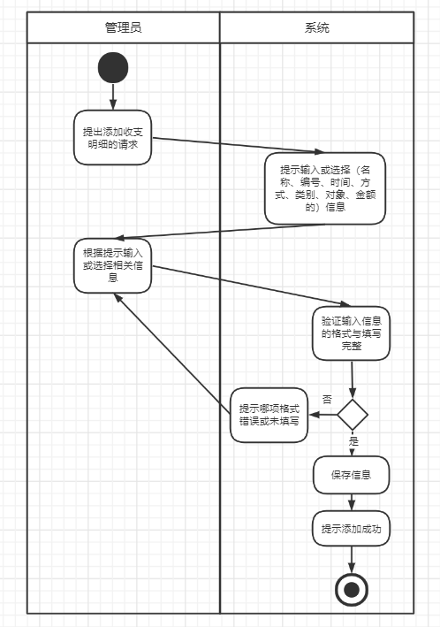

## 分析建模

### 系统顺序图

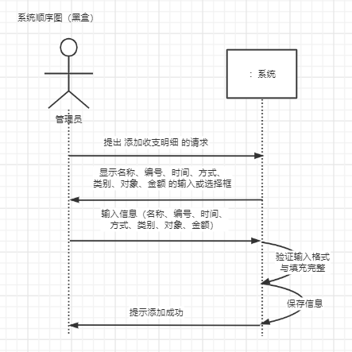

### 顺序图

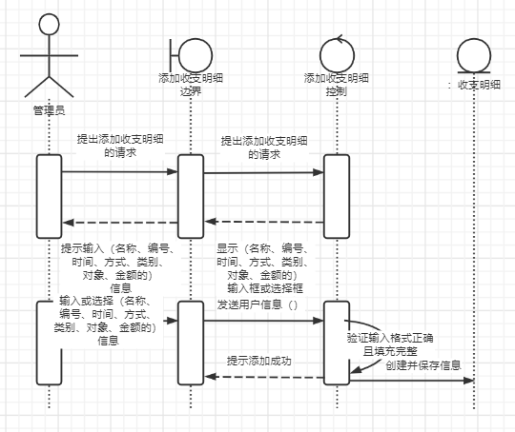

### 领域模型

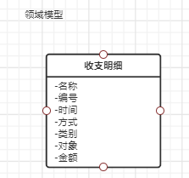

## 设计建模

### 跨层顺序图

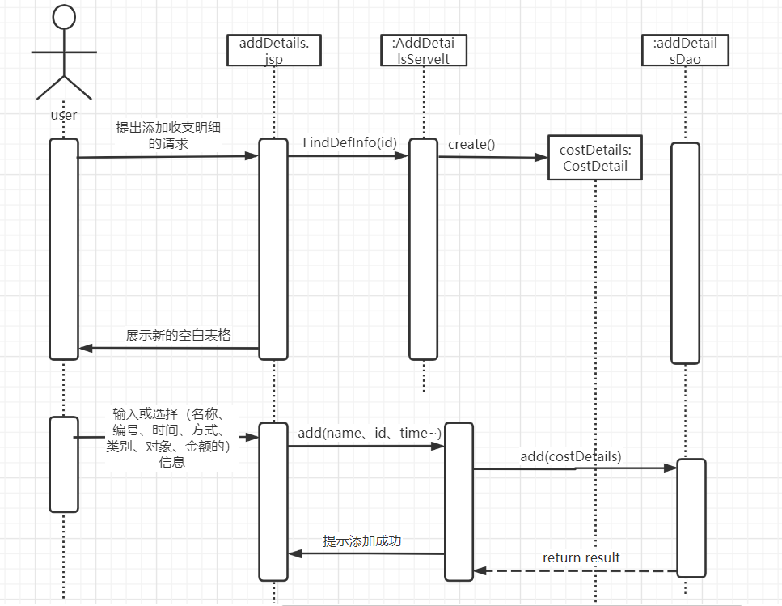

### 状态图

